# Беджи.

**Размеры беджа:**

* Высота: 140 мм;
* Ширина:100 мм;
* Скругленные углы: 5мм радиус.

Необходимо отверстие для крепления ремешка:

* Высота: 4 мм;
* Ширина: 15 мм.

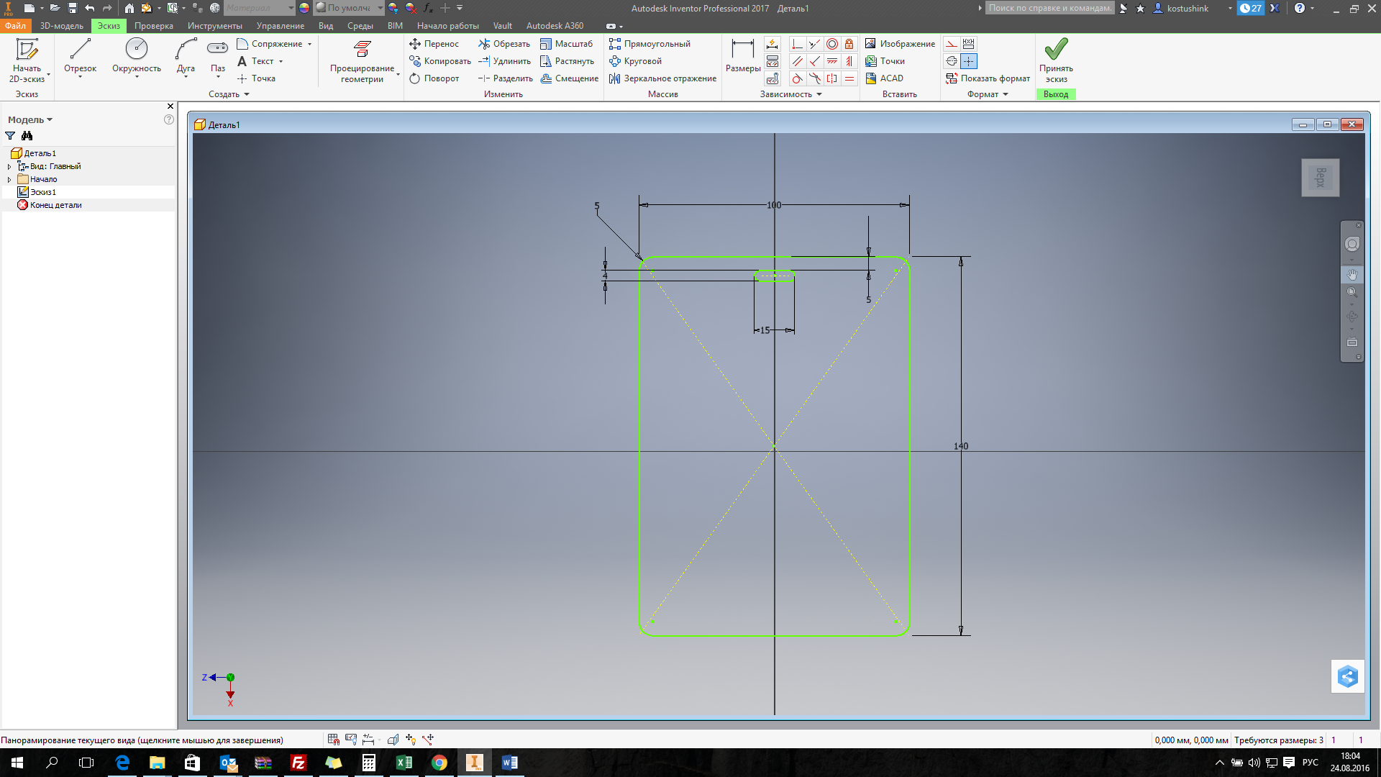Рисунок 1 – Бедж эскиз. Размеры в мм.

**Печать:** Односторонняя. Макет изображения представлен на рисунке 2. Исходники (CorelDraw) приложены к документу

**Материал:** Плотная бумага 300.

**Покрытие:** С двух сторон ламинированное.